По реализации национального проекта
25.01.2021
Национальный проект "Демография"

Объект "Детский сад на 280 мест в округе Варавино-Фактория города Архангельска"

Подрядная организация ООО "РК-Инвест". Строительство данного объекта планируется методом "под ключ" (проектирование, строительство, приобретение и монтаж оборудования, ввод объекта в эксплуатацию осуществляется одной организацией).

Идентификационный код закупки:
193290128442529010100101080010000000

Место расположения: территориальный округ Варавино-Фактория, ул. Воронина, земельный участок с кадастровым номером 29:22:070302:208

Краткая характеристика объекта:
Площадь застройки 2059,38 кв. м, площадь здания 3 499,37 кв. м, строительный объем 18 275,01 куб. м.
На первом этаже здания расположены 6 групповых ячеек для детей ясельного возраста. На втором этаже располагаются групповые ячейки для детей дошкольного возраста: 2 ячейки – для старшей группы, 2 ячейки – для подготовительной группы, 2 ячейки – для средней группы. Предусмотрено размещение музыкального и гимнастического залов. На этаже предусмотрены служебно-бытовые помещения. В состав служебно-бытовых помещений входят: кабинет заведующего, методический кабинет, кабинеты специалистов, бухгалтерия, хоз. кладовая, туалет для персонала, комната уборочного инвентаря.

Ход работ на объекте по состоянию на 25.01.2021:
Выполнен весь комплекс работ.
Заключение инспекции государственного строительного надзора Архангельской области о соответствии построенного объекта от 26.12.2020
№ 33/20А.
Разрешение на ввод объекта в эксплуатацию от 26.12.2020
№ 29-301000-330-2019-38.
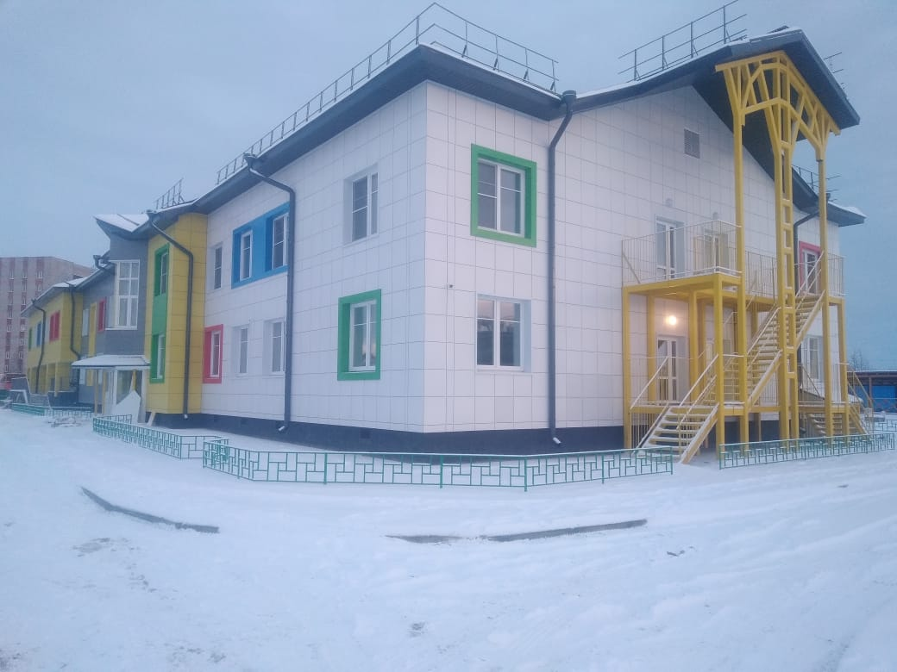 | 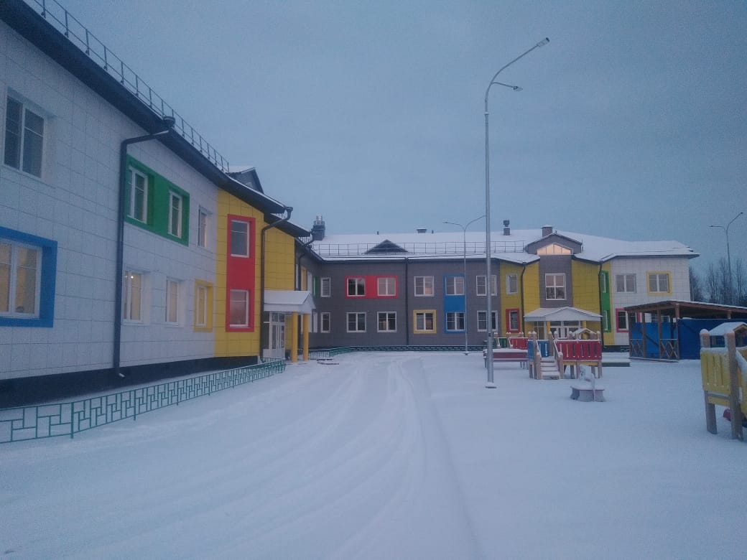
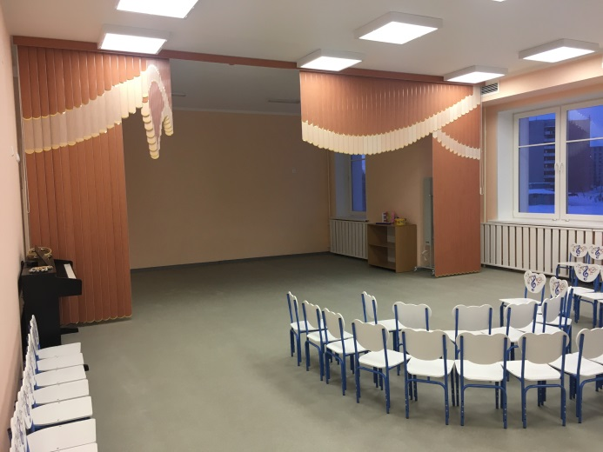 | 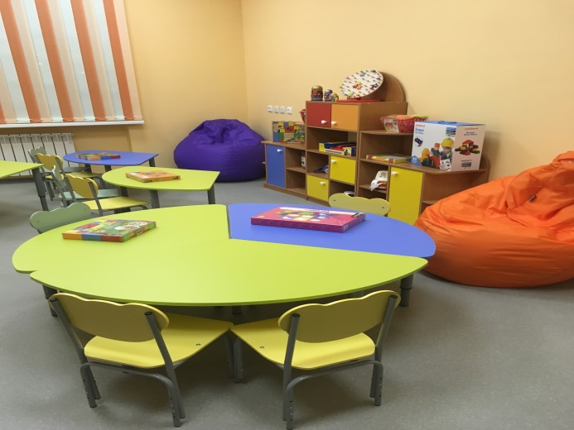
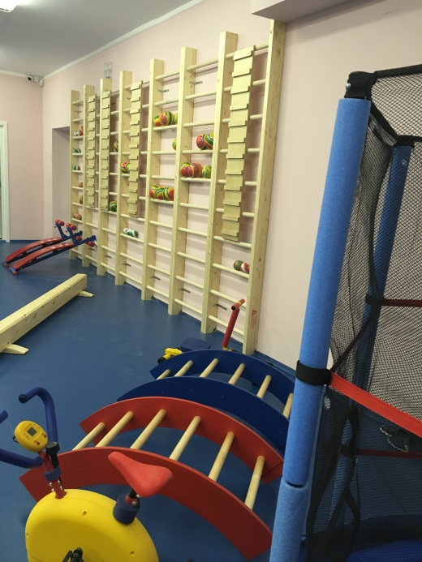 | 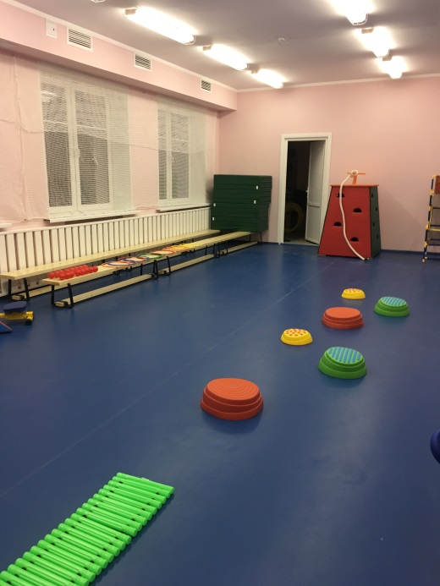
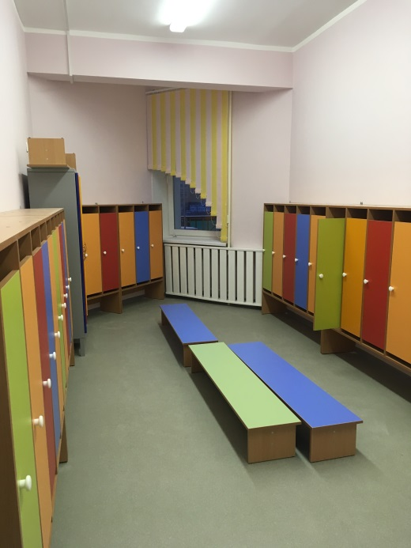 | 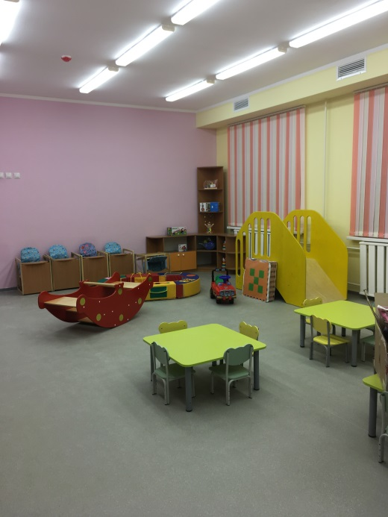
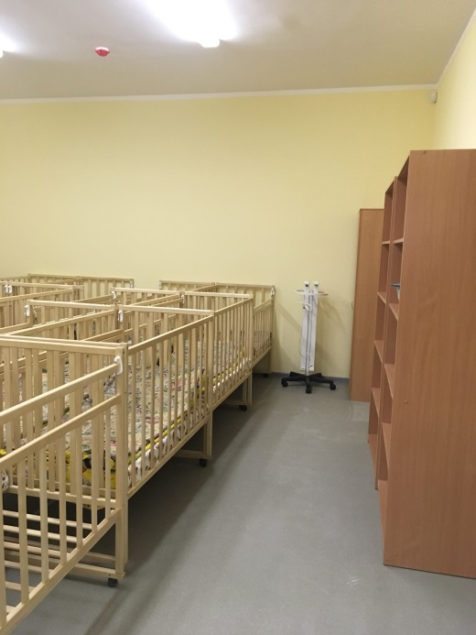 | 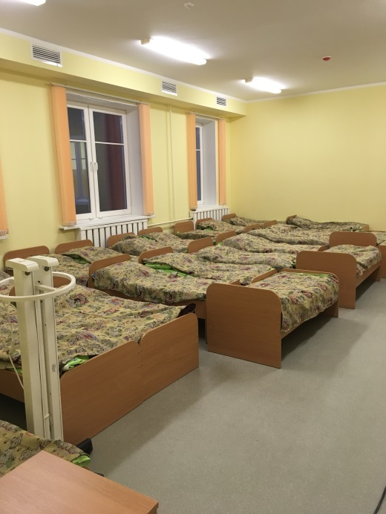
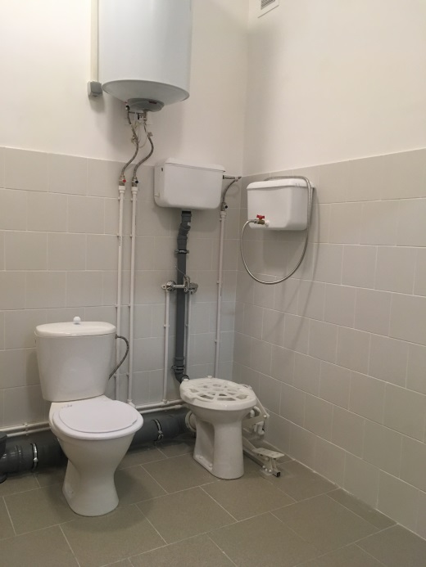 | 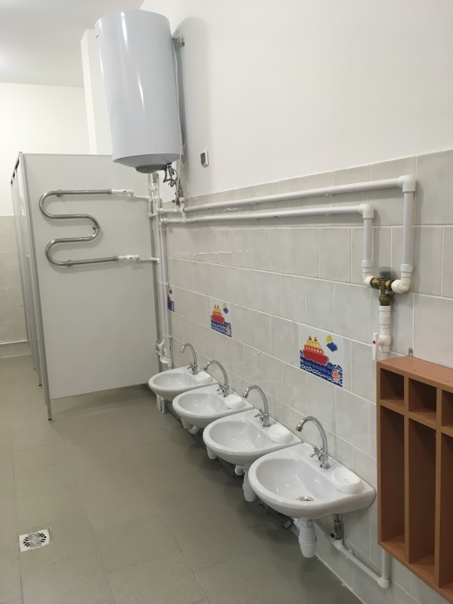
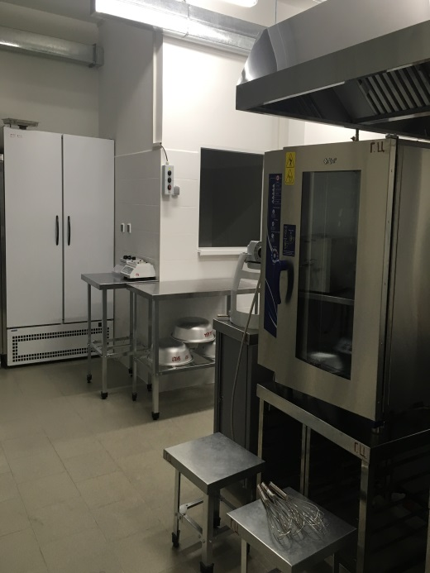 | 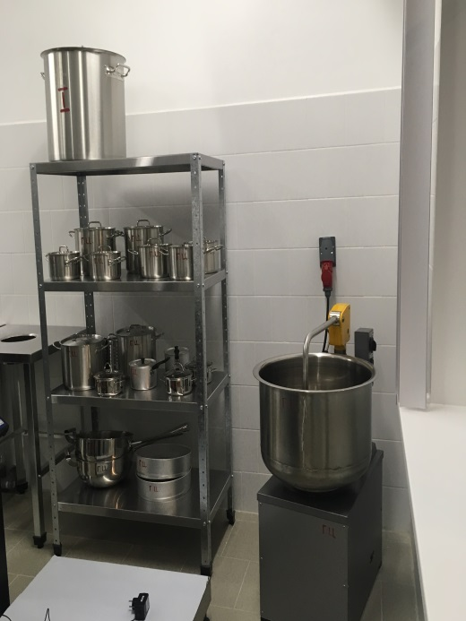
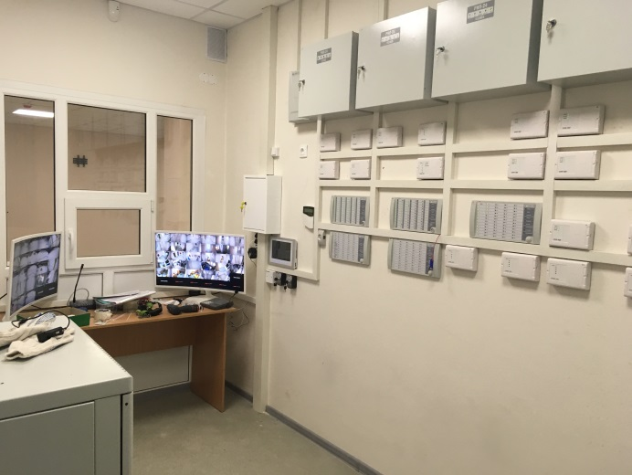 | 